**TUGAS PRAKTIKUM**

**ANALISIS DESAIN TERSTRUKTUR**

**Pertemuan Ke – 7**



**DISUSUN OLEH :**

**HELDA LUDYA SAFITRI**

**175410186**

**TEKNIK INFORMATIKA**

**STMIK AKAKOM**

**YOGYAKARTA**

**2018**

**TUGAS ANALISIS DESAIN TERSTRUKTUR**

**PERTEMUAN KE-7**

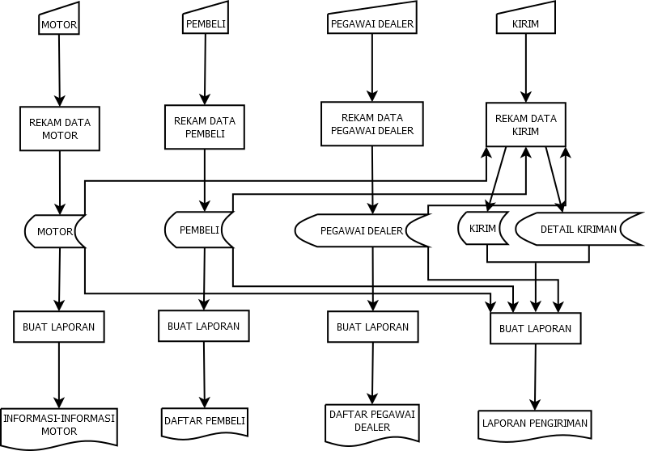

Gambar diatas merupakan bagan alir skematik. Terdapat 4 input yang dengan simbol online keyboard, yaitu motor, pembeli, pegawai dealer dan kirim. Kemudian dari input motor dilakukan proses rekam data motor, dari input pembeli dilakukan proses rekam data pembeli, dari input pegawai dealer dilakukan proses rekam data pegawai dealer dan dari input kirim dilakukan proses rekam data kirim. Dari proses-proses tersebut akan dihasilkan data yang disimpan menggunakan simbol diskette meliputi motor, pembeli, pegawai dealer, kirim dan detail kirim. Pada proses rekam data kirim menghasilkan 2 output yaitu kirim dan detail kiriman. Selain menjadi output dari proses, data motor, pembeli, pegawai dealer yang disimpan menggunakan simbol diskete tersebut juga menjadi input untuk proses rekam data kirim. Selanjutnya dari data pada diskette akan dilakukan proses pembuatan laporan dan menghasilkan informasi motor, daftar pembeli, daftar pegawai dealer dan laporan pengiriman.